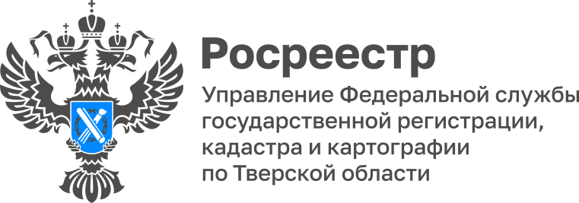 ПРЕСС-РЕЛИЗ

Тверской Росреестр организовал мастер-класс для студентов юридического факультета ТвГУ

15 февраля в рамках 15-летия Росреестра заместитель руководителя Управления Росреестра по Тверской области Ирина Миронова провела лекцию и мастер-класс по составлению и проверке договоров при сделках с недвижимостью для студентов юридического факультета Тверского государственного университета.

В ходе мастер-класса она ознакомила его участников с направлениями деятельности Росреестра, особенностями работы государственного регистратора и основами законодательства в сфере земли и недвижимости. Кроме того, Ирина Валентиновна подробно рассказала, что такое Единый государственный реестр недвижимости (ЕГРН), из каких разделов он состоит и какие сведения хранятся в каждом таком разделе.

В первую очередь Ирина Валентиновна обратила внимание ребят на то, что перед приобретением любого объекта недвижимости необходимо убедиться, что ее продает законный собственник. Единственным доказательством этого является выписка из ЕГРН. Также она отметила, что при составлении договора купли-продажи недвижимости должны быть соблюдены существенные условия договора, в противном случае сделка будет признана ничтожной.

«Договор купли-продажи недвижимости либо заключается в простой письменной форме, либо удостоверяется у нотариуса. В установленных законом случаях нотариальная форма договора купли-продажи обязательна, однако у сторон есть право предусмотреть нотариальное удостоверение сделки в любых других ситуациях ради обеспечения большей правовой защиты. Совершение сделки предполагает составление документа, по которому стороны передают недвижимое имущество во владение, пользование и распоряжение от одного лица (продавца) к другому (покупателю) за оговоренную в договоре плату. В отличие от нотариальной формы договора, где законность соглашения и намерения сторон проверяет нотариус и несет за это полную имущественную ответственность, ответственность за последствия сделки в простой письменной форме полностью лежит на продавце и покупателе», — подчеркнула Ирина Миронова.

Лекция вызвала у будущих юристов большой интерес. В частности, ребята задавали вопросы, почему на публичной кадастровой карте Росреестра отображаются не все объекты, которые существуют фактически. Ирина Валентиновна объяснила, что, во-первых, ресурс носит справочный характер и, во-вторых, дает информацию только о тех объектах, которые поставлены на государственный кадастровый учет.

В заключении мастер-класса Ирина Валентиновна порекомендовала всем его участникам подписаться на официальные аккаунты тверского Росреестра в социальных сетях, чтобы быть в курсе всех актуальных новостей, связанных со сферой земли и недвижимости.

О Росреестре
Федеральная служба государственной регистрации, кадастра и картографии (Росреестр) является федеральным органом исполнительной власти, осуществляющим функции по государственной регистрации прав на недвижимое имущество и сделок с ним, по оказанию государственных услуг в сфере ведения государственного кадастра недвижимости, проведению государственного кадастрового учета недвижимого имущества, землеустройства, государственного мониторинга земель, навигационного обеспечения транспортного комплекса, а также функции по государственной кадастровой оценке, федеральному государственному контролю (надзору) в области геодезии и картографии, федеральному государственному земельному контролю (надзору), федеральному государственному контролю (надзору) за деятельностью саморегулируемых организаций арбитражных управляющих, федеральному государственному надзору за деятельностью саморегулируемых организаций оценщиков, федеральному государственному надзору за деятельностью саморегулируемых организаций кадастровых инженеров, национального объединения саморегулируемых организаций кадастровых инженеров, федеральному государственному надзору за деятельностью саморегулируемых организаций операторов электронных площадок. Подведомственными учреждениями Росреестра являются ФГБУ «ФКП Росреестра» и ФГБУ «Центр геодезии, картографии и ИПД».

Контакты для СМИ
Макарова Елена Сергеевна,
помощник руководителя
Управления Росреестра по Тверской области

+7 909 268 33 77, (4822) 47 73 34 (доб. 1010)

69_press_rosreestr@mail.ru
https://rosreestr.gov.ru/site/
https://vk.com/rosreestr69
https://t.me/rosreestr69
170100, Тверь, Свободный пер., д. 2

